浜松商工会議所
“飲食店経営課題解決”セミナー㏌浜松

平成30年7月11日（水）14:30～16:50（受付：14:00～）

対 象：飲食業を営まれる方
会 場：浜松商工会議所 1階101会議室
（※裏面地図参照）
定 員： 名 （先着順）

参加料無料

30

- 基調講演（１４：３５～１６：３５）
テーマ： 繁盛・繁盛継続の知恵 売上・利益UPの手法
講 師：宇井 義行氏
（フードビジネスコンサルタント、日本フードアドバイザー協会創始者）

【第２部】 施策説明、融資制度説明（１６：３５～１６：５０）

プログラム

【講 師】

【講師プロフィール】
1950年、東京都生まれ。北海道在住。学業のかたわら、18歳から飲食店で働き実践的な飲食業を学ぶ。26歳にて「フードビジネスコンサルタント」として起業。指導実績日本一のフードコンサルタントとして数多くの難問を解決し、不振店を繁盛店へと生まれ変わらせる手腕は業界屈指。2011年に日本フードアドバイザー協会を設立し、420万人が働いているといわれている飲食業界から日本の活性化と食文化の発展を目指して日々活動している。

【セミナー概要】
１ 料理とドリンクで売上・利益アップをする手法
（１）感動する料理を作る簡単な手法
（２）収益アップするメニュー価格の設定の仕方
（３）料理とドリンクの魅力を店頭でアピールします
（４）メニューづくりの基本
・メニュー構成（改定）を効果的にする手法
２ 接客サービスで売上・利益アップをする手法
好感度・集客アップの接客サービスの仕方
３ 目標損益モデル（儲かる仕組み＝利益）の設定手法
４ お客様が入りたくなる（集客＝売上）販売促進（外観編）
- お店の情報を知らせます。
- お客様に来店してもらう重要な２つの要素
- お店の外観でお客様を増やすポイント
・店舗の外観は大切なお店の顔
・店舗外観診断のポイント「看板編」
・店舗外観診断のポイント「ファサード編」
５ 永久不滅の飲食店繁盛・繁盛継続の方程式

(3)料理とドリンクの魅力を店頭でアピールします
(4)メニューづくりの基本
・メニュー構成(改定)を効果的にする手法
1.料理とドリン (1)好感度・集客アップの接客サービスの仕方.料理とドリンクで集客・利益アップをする手法
3.目標損益モデル(儲かる仕組み=利益)の設定手法
4.お客様が入りたくなる(集客=売上)販売促進(外観編)
(1)お店の情報を知らせます。
(2)お客様に来店してもらう重要な2つの要素
(3)お店の外観でお客様を増やすポイント
・店舗の外観は大切なお店の顔
・店舗外観診断のポイント「看板編」
・店舗外観診断のポイント「ファサード編」
5.永遠不滅の飲食店繁盛・繁盛継続の方程式

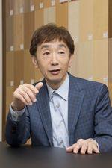

宇井 義行 氏
フードビジネスコンサルタント
日本フードアドバイザー協会創始者

お申込方法は、裏面をご参照ください

主催 ： 株式会社日本政策金融公庫浜松支店国民生活事業、浜松商工会議所
後援 ： 公益財団法人静岡県生活衛生営業指導センター

FAXでも申込受付をしております（番号にお間違えがないようにご注意ください）。
‘‘経営課題解決’’セミナー㏌浜松 参加申込書
- WEBでお申込みの方：下記URL又は二次元ｺｰﾄﾞから、お申込みください。https://krs.bz/jfc_seminar/m/hamamatsu3007keieikadai 又は

- FAXでお申込みの方：参加申込書に必要事項をご記入の上、下記の番号にご返信ください。
【送信先：日本政策金融公庫浜松支店国民生活事業】
FAX番号 ０５３－４５４－３４２１
- メールでお申込みの方：メール本文に参加申込書と同内容を記載のうえ下記アドレスへご送信下さい。
E-mail：knhamamatsu@jfc.go.jp
下記の事項をご記入の上、送信してください。 申込日 年 月 日
（ふりがな）  ご氏名 | 生年月日：大・昭・平 年 月 日 |  |  | 性別 | 男・女
ご住所 | 〒
電話番号 | （自宅） － －  （携帯） － － | E-mail | @
業 種  （任意） |  | 創業年月 | 平成 年 月
今回のセミナーを何でお知りになりましたか？
□日本公庫のDM | □日本公庫のHP | □日本公庫の窓口
□生活衛生営業指導センター | □商工会議所・商工会等 | □新聞・雑誌
□知人・友人 | □その他（ | ）

【会 場】
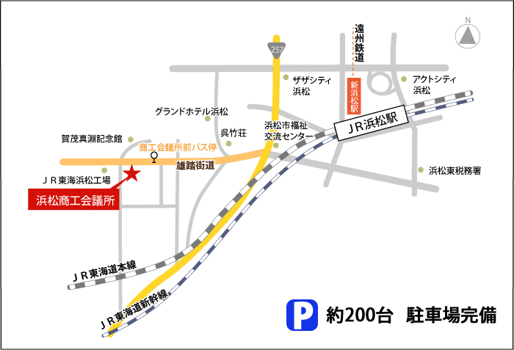
≪お問い合わせ先≫
日本政策金融公庫 浜松支店 国民生活事業
浜松市中区板屋町111-2 浜松アクトタワー23階
TEL ０５３－４５４－２３４２
FAX ０５３－４５４－３４２１
URL：https://www.jfc.go.jp/

※ご記入いただきましたお客さまの情報につきまして、利用目的は次のとおりといたします。
①本セミナーの実施・運営
②アンケートの実施等による調査・研究及び参考情報の提供
③融資制度等のご案内のためのダイレクトメールの発送等（任意）
＊③の利用目的の同意につきましては任意ですので、同意されない方は、次の□に✔をつけてください。
□ 日本政策金融公庫、浜松商工会議所及び（公財）静岡県生活衛生営業指導センターが③の利用目的で利用することに同意しません。

【ご参加の際の注意事項】
１．講演内容や配布資料の知的所有権は講師に帰属します。撮影、録画、複製等はご遠慮ください。
２．自己の利益につながる営業や集客活動等は禁止します。
浜松商工会議所 浜松市中区東伊場2-7-1
https://www.hamamatsu-cci.or.jp/

